**Página web producción**

**Inicio**

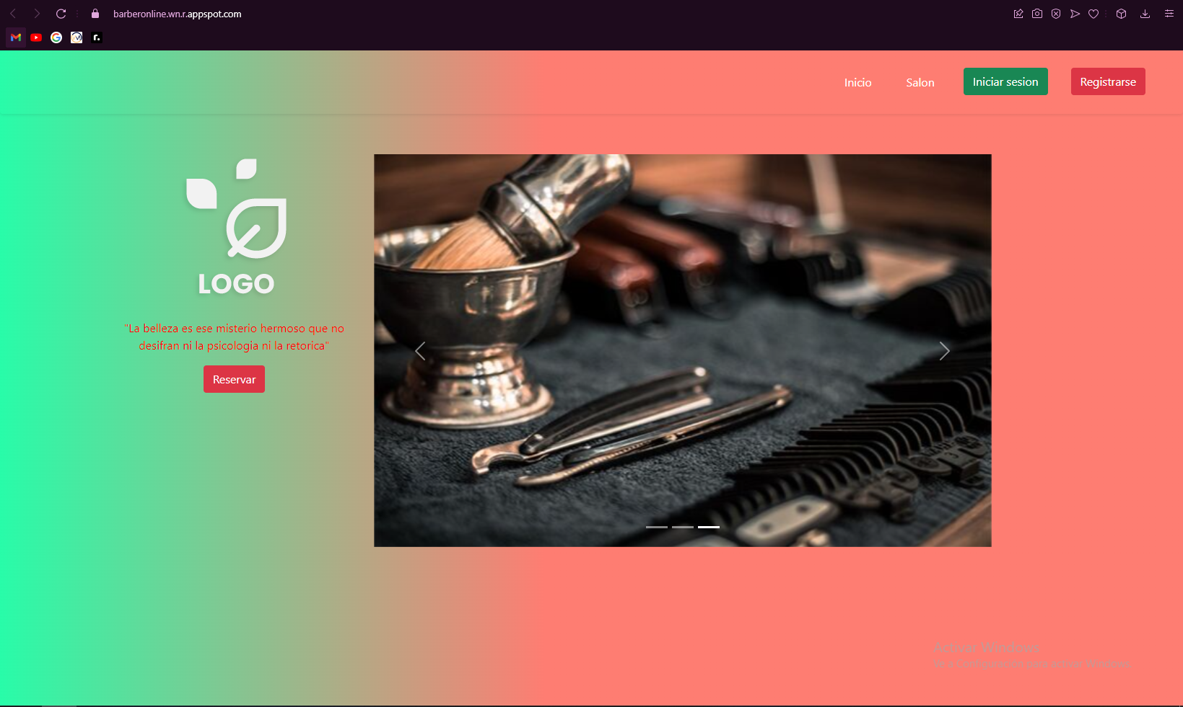

**Salón**

**Login**

**Registro**

**Dash**

